WALLONIE PICARDE

**PHOTOS | Les géants de Wapi sont sortis en silence pour exprimer leurs craintes pour l’avenir**

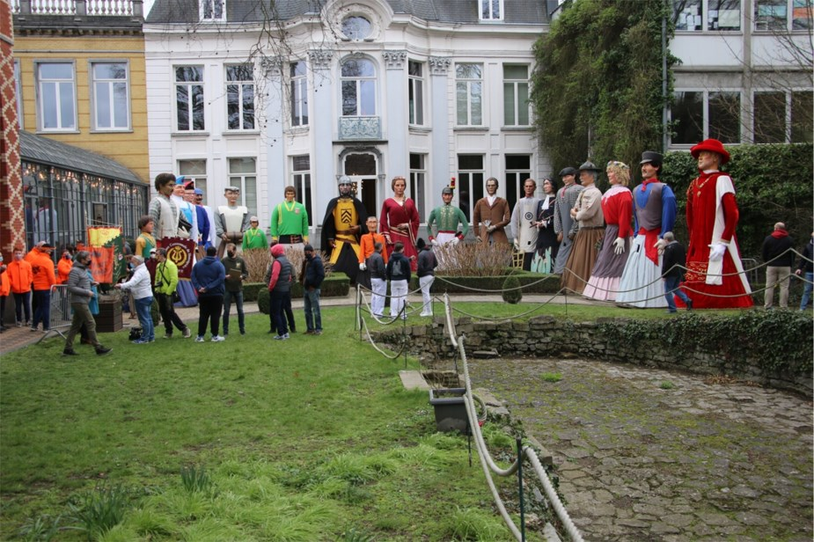

Une vingtaine de géants solidaires se sont réunis dans leur maison à Ath.ÉdA

1. [](https://www.lavenir.net/cnt/dmf20210321_01565515/photos-les-geants-de-wapi-sont-sortis-en-silence-pour-exprimer-leurs-craintes-pour-l-avenir?pid=5343146)
2. [](https://www.lavenir.net/cnt/dmf20210321_01565515/photos-les-geants-de-wapi-sont-sortis-en-silence-pour-exprimer-leurs-craintes-pour-l-avenir?pid=5343147)
3. [](https://www.lavenir.net/cnt/dmf20210321_01565515/photos-les-geants-de-wapi-sont-sortis-en-silence-pour-exprimer-leurs-craintes-pour-l-avenir?pid=5343148)
4. [](https://www.lavenir.net/cnt/dmf20210321_01565515/photos-les-geants-de-wapi-sont-sortis-en-silence-pour-exprimer-leurs-craintes-pour-l-avenir?pid=5343149)
5. [](https://www.lavenir.net/cnt/dmf20210321_01565515/photos-les-geants-de-wapi-sont-sortis-en-silence-pour-exprimer-leurs-craintes-pour-l-avenir?pid=5343150)
6. [](https://www.lavenir.net/cnt/dmf20210321_01565515/photos-les-geants-de-wapi-sont-sortis-en-silence-pour-exprimer-leurs-craintes-pour-l-avenir?pid=5343151)
7. [](https://www.lavenir.net/cnt/dmf20210321_01565515/photos-les-geants-de-wapi-sont-sortis-en-silence-pour-exprimer-leurs-craintes-pour-l-avenir?pid=5343152)
8. [](https://www.lavenir.net/cnt/dmf20210321_01565515/photos-les-geants-de-wapi-sont-sortis-en-silence-pour-exprimer-leurs-craintes-pour-l-avenir?pid=5343153)
9. [](https://www.lavenir.net/cnt/dmf20210321_01565515/photos-les-geants-de-wapi-sont-sortis-en-silence-pour-exprimer-leurs-craintes-pour-l-avenir?pid=5343154)
10. [](https://www.lavenir.net/cnt/dmf20210321_01565515/photos-les-geants-de-wapi-sont-sortis-en-silence-pour-exprimer-leurs-craintes-pour-l-avenir?pid=5343155)
11. [](https://www.lavenir.net/cnt/dmf20210321_01565515/photos-les-geants-de-wapi-sont-sortis-en-silence-pour-exprimer-leurs-craintes-pour-l-avenir?pid=5343156)
12. [](https://www.lavenir.net/cnt/dmf20210321_01565515/photos-les-geants-de-wapi-sont-sortis-en-silence-pour-exprimer-leurs-craintes-pour-l-avenir?pid=5343157)
13. [](https://www.lavenir.net/cnt/dmf20210321_01565515/photos-les-geants-de-wapi-sont-sortis-en-silence-pour-exprimer-leurs-craintes-pour-l-avenir?pid=5343158)
14. [](https://www.lavenir.net/cnt/dmf20210321_01565515/photos-les-geants-de-wapi-sont-sortis-en-silence-pour-exprimer-leurs-craintes-pour-l-avenir?pid=5343159)
15. [](https://www.lavenir.net/cnt/dmf20210321_01565515/photos-les-geants-de-wapi-sont-sortis-en-silence-pour-exprimer-leurs-craintes-pour-l-avenir?pid=5343160)
16. [](https://www.lavenir.net/cnt/dmf20210321_01565515/photos-les-geants-de-wapi-sont-sortis-en-silence-pour-exprimer-leurs-craintes-pour-l-avenir?pid=5343161)

**Dans plusieurs villes, des géants solitaires - privés de sortie - ont formé une géante vague de solidarité, pour qu'on ne les oublie pas!**

À la suite des mouvements de sensibilisation du monde culturel, le monde folklorique souhaite lui aussi qu'on ne l'oublie pas.

Ils étaient quelques dizaines de géants à investir leur ville, le temps d'une heure ce dimanche après-midi. Une date qui coïncidait avec le commencement du printemps, mais aussi, en temps normal, le début de la saison des géants.

La plupart d'entre eux n'avaient plus vu la lumière du jour depuis plus d'un an!

Les porteurs de géants lancent un appel à l'aide et rappellent l'importance du monde associatif, également touché par la crise. *«Nos associations sont toutes composées de membres uniquement bénévoles, mais nous devons quand même continuer à payer certains frais fixes, comme des assurances et des locaux»,* déclare Youri Frébutte (géants de Maffle), l’un des initiateurs du projet. Les associations soulignent le manque de perspectives actuelles concernant leurs activités. *«En temps normal, l'organisation de nos activités permet de générer certains bénéfices. Malheureusement, avec l'absence de celles-ci, la situation de certains groupes devient délicate et vraiment très difficile. Nous ne demandons pas d'avoir absolument un soutien financier. Cela peut être une aide matérielle aussi, ou toute autre forme de soutien.»*

Si l'idée a germé au départ de quelques groupes de la région d'Ath, ceux-ci ont vite été rejoints par leurs voisins de Tournai, Lessines, Dottignies. La vague de solidarité s'est même prolongée jusqu'à Mons, à Dinant, ou encore à Bruxelles. Par contre, à Leuze, la mobilisation a été interdite.

*«Les géants, c'est quelque chose de rassembleur pour le public, mais aussi pour les acteurs actifs dans le domaine,* déclare Youri Frébutte. *Ça fait chaud au cœur de voir que beaucoup de groupes nous ont rejoints. Cela prouve quand même que les géants créent des liens et soudent des amitiés».*

**Un rendez-vous dans leur maison à Ath**

La mobilisation s'est déroulée de manière statique et confidentielle. Les géants s'étaient donné rendez-vous pour la plupart sur la place de leur commune respective. L'action se voulait avant tout symbolique. Les géants étaient exposés, mais immobiles, sans musique ni danse, afin de symboliser leur inactivité.

À Ath, ce sont quelque 20 géants de quartiers et des villages qui ont répondu au mouvement de solidarité. Les fanfares locales ont également été conviées au mouvement et quatre d'entre elles ont apporté leur drapeau.

Cependant, l'organisation semblait plus délicate. *«Le nombre de géants a fait que cela donnait un autre impact et présentait certains doutes au niveau sécurité»,* explique Laurent Dubuisson, directeur de la Maison des Géants. Une solution sans doute plus raisonnable a été trouvée et c'est donc dans un lieu privé, en l'occurrence dans leur célèbre maison, que les géants ont été invités à s'exprimer, accompagnés de quelques-uns de leurs animateurs (4 par groupe). *«C’est la première fois que je vois cela, mais si les géants ont envie de manifester, ils peuvent évidemment le faire dans leur maison,* continue le directeur du musée. *La Maison des Géants a vécu des naissances, des baptêmes, des anniversaires, etc. Notre volonté est d’avoir un musée qui soit proche des géants»*.

21-03-2021 - Antoine DAUVILLEE - L'Avenir